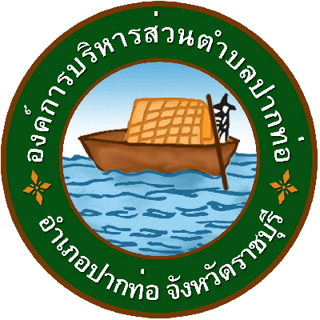
แบบสรุปรายงานนโยบาย No Gift Policy จากการปฏิบัติหน้าที่
ชื่อหน่วยงาน/ส่วนราชการ องค์การบริหารส่วนตำบลปากท่อ อำเภอปากท่อ จังหวัดราชบุรี .
ประจำปีงบประมาณ พ.ศ. 2566 (รอบ 12 เดือน) .
รายงานผลการขับเคลื่อนตามนโยบาย No Gift Policy จากการปฏิบัติหน้าที่ ของหน่วยงาน พนักงาน และเจ้าหน้าที่ในสังกัดองค์การบริหารส่วนตำบลปากท่อ โดยมีรายละเอียด ดังนี้
1. การประกาศเจตนารมณ์ตามนโยบาย No Gift Policy ขององค์กรหรือหน่วยงาน
ลำดับที่ | ชื่อหน่วยงาน | วันที่ประกาศ | ข้อมูลประกอบ
1 | องค์การบริหารส่วนตำบลปากท่อ | วันที่ 5 มกราคม 2566 | 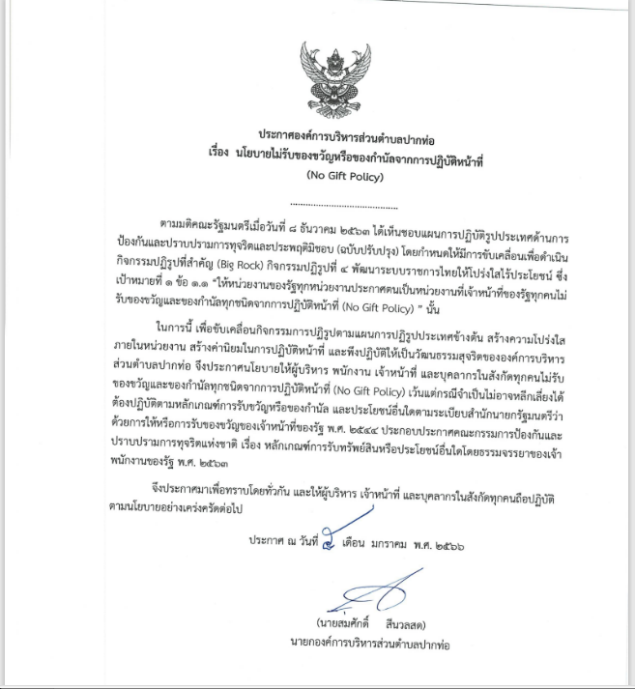
2 | องค์การบริหารส่วนตำบลปากท่อ | ลงประกาศในเว็ปไชต์  วันที่ 5 มกราคม 2566 | 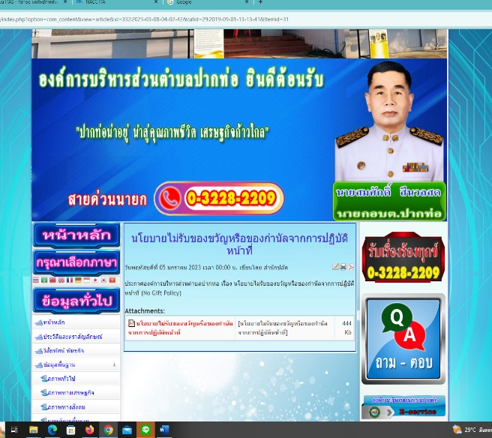
/2. การปลุก...
-2-
2. การปลุกจิตสำนึก หรือสร้างวัฒนธรรมองค์กร
ลำดับที่ | ชื่อหน่วยงาน | วันที่ดำเนินการ | รูปแบบการดำเนินการ | ข้อมูลประกอบ
1 | องค์การบริหารส่วนตำบลปากท่อ | วันที่ 24 – 25 สิงหาคม 2566  ณ โรงแรมบึงปรีดารีสอร์ท ตำบลท่าแลง อำเภอท่ายาง  จังหวัดเพชรบุรี | จัดโครงการฝึกอบรมเสริมสร้างคุณธรรม จริยธรรมและการพัฒนาประสิทธิภาพในการปฏิบัติงานให้แก่บุคลากรขององค์การบริหารส่วนตำบลปากท่อ ประจำปีงบประมาณ พ.ศ. 2566 | 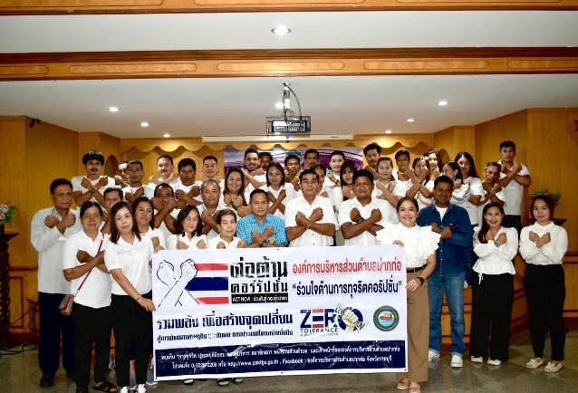  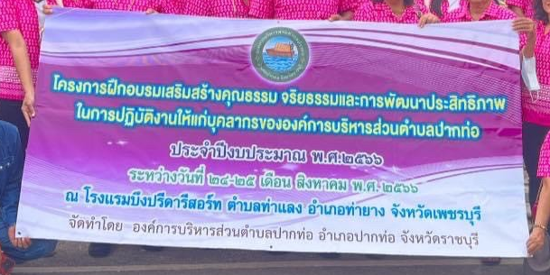  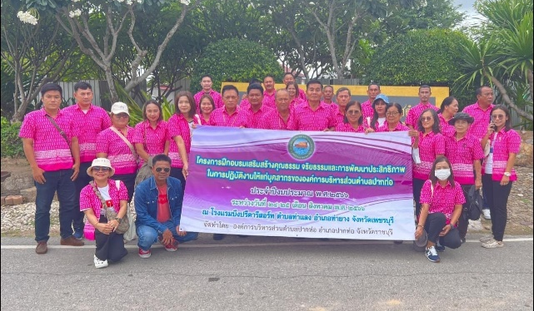
2 | องค์การบริหารส่วนตำบลปากท่อ | ประชุมประจำเดือน  เดือน ตุลาคม  พ.ศ. 2565  ถึง  เดือนกันยายน พ.ศ. 2566 | จัดประชุมประจำเดือน ผู้บริหาร พนักงานส่วนตำบล ลูกจ้างประจำ และพนักงานจ้าง ขององค์การบริหารส่วนตำบลปากท่อ | 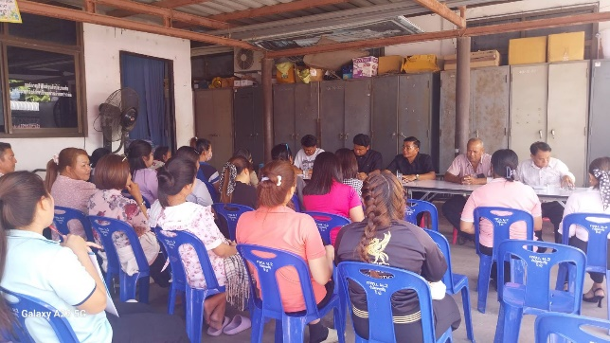  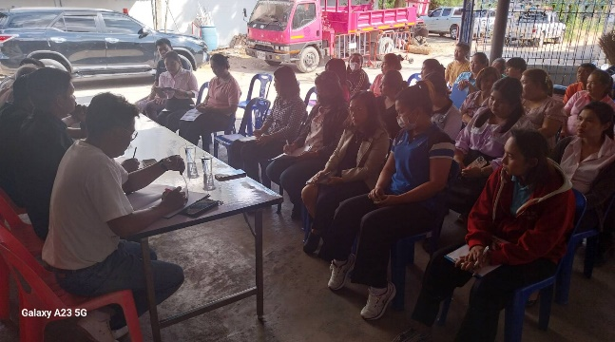
/ลำดับที่…
-3-
ลำดับที่ | ชื่อหน่วยงาน | วันที่ดำเนินการ | รูปแบบการดำเนินการ | ข้อมูลประกอบ
3 | องค์การบริหารส่วนตำบลปากท่อ | วันที่ 17 กุมภาพันธ์ 2566 | จัดประชุมประชาคม ณ โรงเรียนปากท่อพิทยาคม และได้ประกาศเจตนารมณ์ เป็นองค์กรคุณธรรม ไม่รับของขวัญหรือของกำนัลจากการปฏิบัติหน้าที่ (No Gift Policy) | 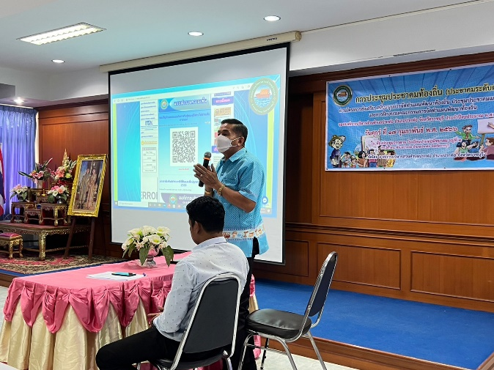  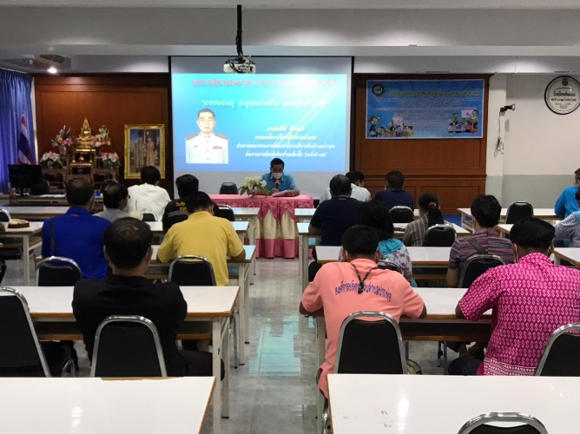
3. รายงานการรับของขวัญและของกำนัลตามนโยบาย No Gift Policy จากการปฏิบัติหน้าที่
ของขวัญและของกำนัลที่ได้รับ | จำนวน (ครั้ง)
ผู้ให้ของขวัญ
1) หน่วยงานภาครัฐ | ไม่มี
2) หน่วยงานภาคเอกชน | ไม่มี
3) ประชาชน | ไม่มี
4) อื่น ๆ | ไม่มี
ของขวัญและของกำนัลที่ได้รับ | จำนวน (ครั้ง)
รับในนาม | ไม่มี
1) หน่วยงาน | ไม่มี
2) รายบุคคล | ไม่มี
การดำเนินการเกี่ยวกับของขวัญที่ได้รับ
1) ส่งคืนแก่ผู้ให้ | ไม่มี
2) ส่งมอบให้แก่หน่วยงาน | ไม่มี
3) อื่น ๆ โปรดระบุ | ไม่มี
/4. ปัญหา…

-4-
4. ปัญหาอุปสรรคในการดำเนินการของหน่วยงาน
- ไม่มี
5. ข้อเสนอแนะอื่น ๆ ของหน่วยงานต่อนโยบาย No Gift Policy จากการปฏิบัติหน้าที่
- ประชาสัมพันธ์เสริมสร้างการรับรู้เกี่ยวกับนโยบายไม่รับของขวัญและของกำนัลทุกชนิดจากการปฏิบัติหน้าที่ (No Gift Policy) ของหน่วยงาน ให้บุคคลในสังกัดทราบ ผ่านสื่อประชาสัมพันธ์ในช่องทางต่าง ๆ
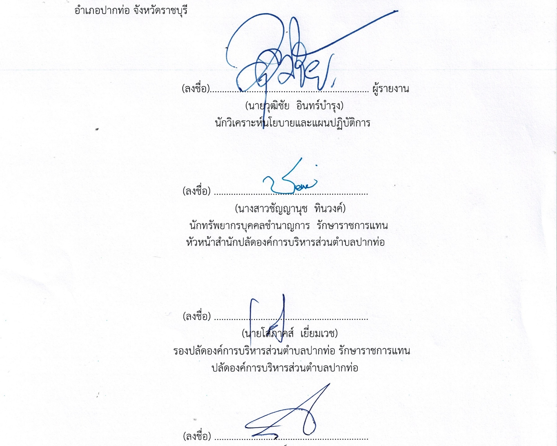
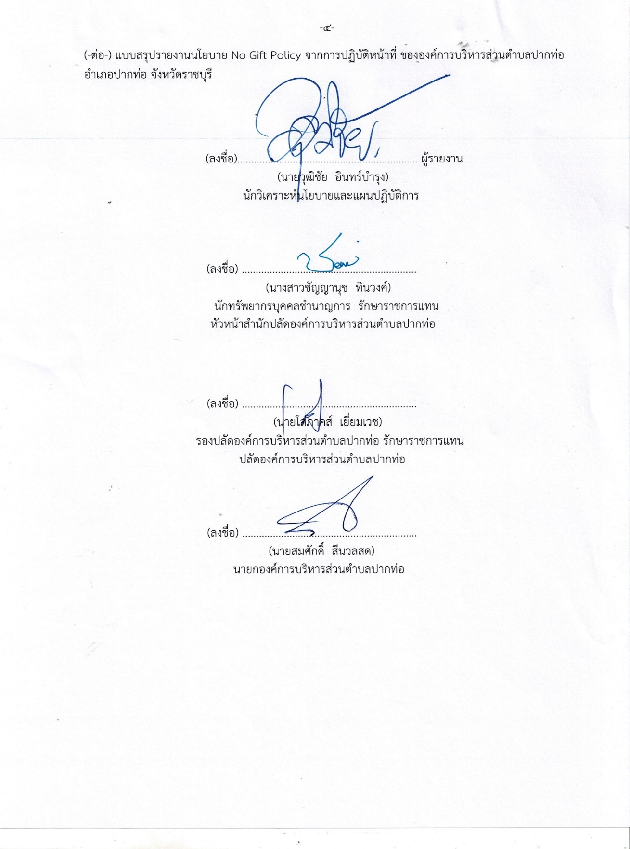
ของหน่วยงานอย่างต่อเนื่อง

(นายสมศักดิ์ สีนวลสด)
นายกองค์การบริหารส่วนตำบลปากท่อ
ผู้รับรองรายงาน

